**Lámina de resumen.**

**Comprensión del entorno sociocultural.**

**Los miembros de la familia y sus roles:**

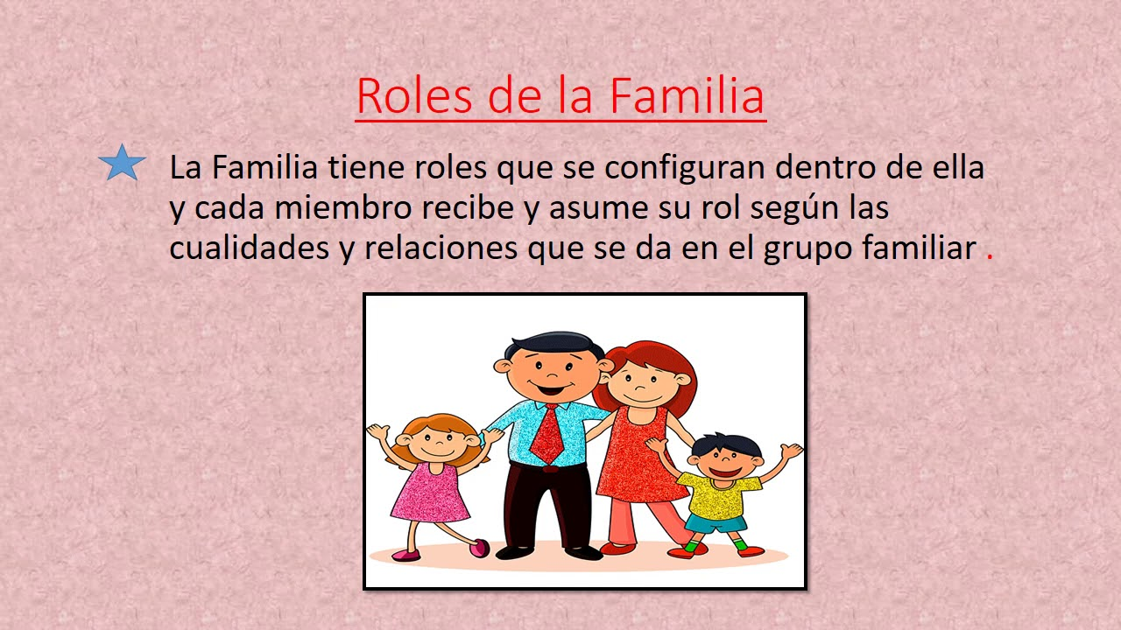

Observa el siguiente video**:** [**Pre kinder: Los roles en la familia**](https://www.youtube.com/watch?v=Hh8V9q_fijo)

**Tipos de viviendas:** La vivienda es una edificación cuya principal función es ofrecer refugio y habitación a las personas, protegiéndolas de las inclemencias climáticas y de otras amenazas.

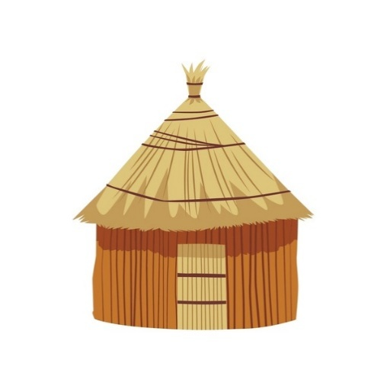

**Chozas:**

Es un refugio de ramaje o piedras, el techo de estas viviendas esta hecho de paja.

**Cavernas o cuevas:** Formadas por rocas, su principal función era proteger a sus habitantes del clima y de amenazas externas.

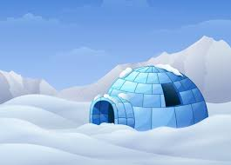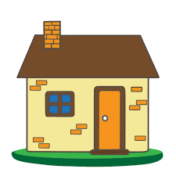

**Casa:** Su construcción puede ser de ladrillo o madera en su mayoría, puede estar organizada en una o mas plantas.

**Iglú:** Vivienda construida por bloques de hielo, es habitada por los esquimales para protegerse del clima invernal.

**Edificio:** Construcción dedicada para albergar varias familias ya que posee departamentos independientes.

 

**Palafitos:** Construidas sobre pilares de madera, casi adentro del mar, sus habitantes son en su mayoría pescadores, de esta manera pueden subir con mas facilidad a sus botes.

|  |  |
| --- | --- |
| **VIVIENDAS ORDENADAS DESDE LA MÁS ANTIGUA A LA MAS NUEVA** | |
|  | 586,829 en la categoría «Choza» de fotos e imágenes de stock ... |
| casa divertida de color, garabato, contorno, libro de colorear de dibujo  para niños. dibujo de dibujos animados ilustración vectorial plana en  blackground blanco. 16332676 Vector en Vecteezy | ilustración de icono de vector de dibujos animados de paisaje urbano.  edificio arquitectura icono concepto aislado premium vector. estilo de  dibujos animados plana 11855522 Vector en Vecteezy |

Observa el siguiente video: <https://youtu.be/5ohPSXkS41A?si=_aHbzCB2JTnHDm8N>